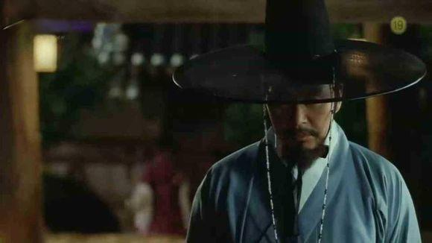
没等老师同意，小鸟就兴冲冲转身飞走了。
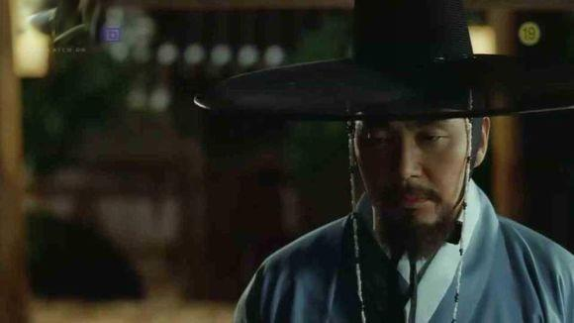
留下了若有所思的老师。
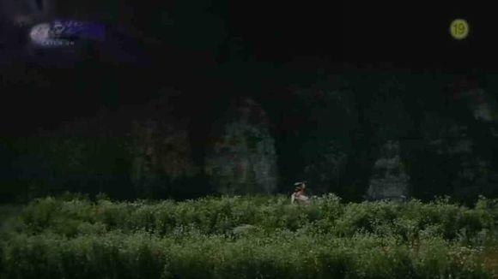
皎洁的月光下，勇敢的少年穿过漫漫的满天星花田。
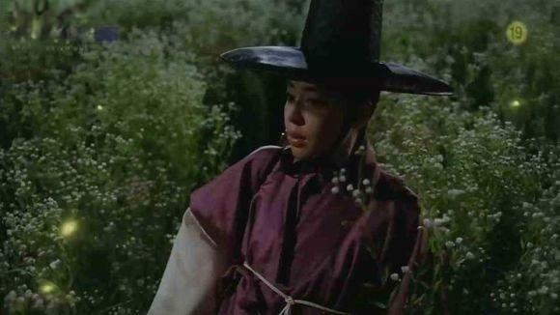
花田里居然还有漂亮的萤火虫
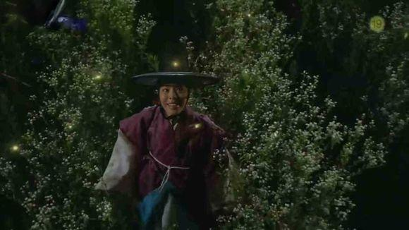
纯情的少年更加喜悦和激动
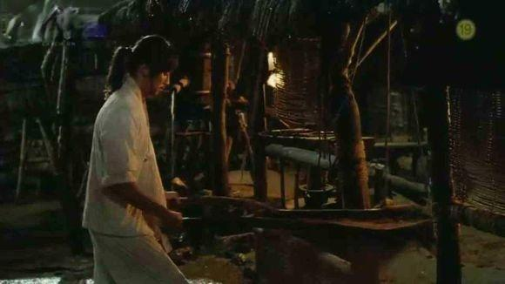
姜武正在为自己的铸造工作做准备
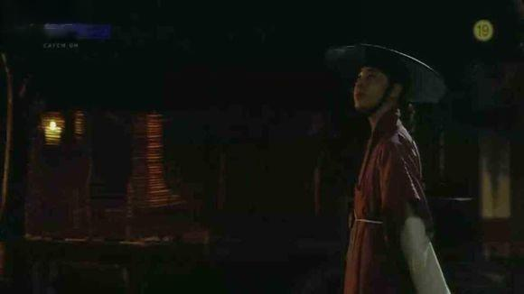
润福赶到，一开始还矜持的做出“我只是来散步不小心路过哎呀好巧怎么你也在这里呀”的做作神情
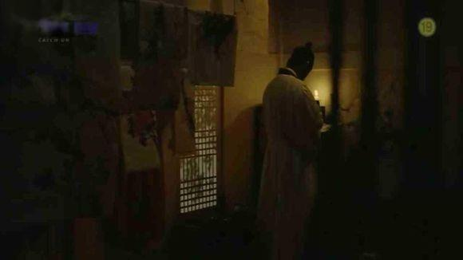
与此同时，老师手提烛火，来到弟子房间查寝了。
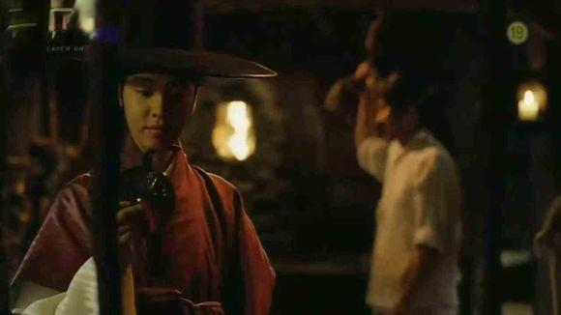
润福拿起了姜武制作的铜镜，表现出了对这门传统手工艺的兴趣。
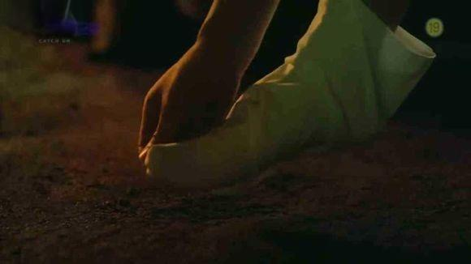
润福居然决定要体验一把。看吧，她脱掉袜子了！古朝鲜受儒家文化的影响，男女之间的防犯还是很严密的，润福此举，是个小小的勇敢的叛逆行为。
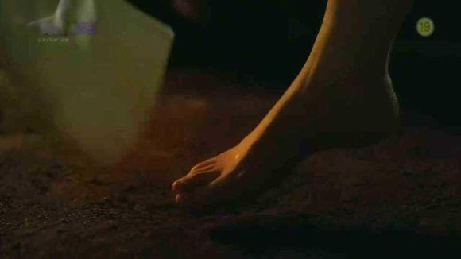
脚步特写
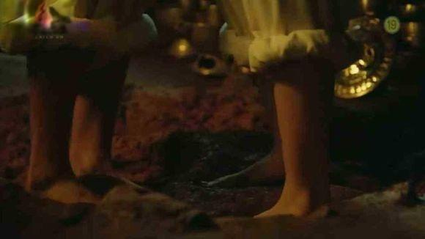
脱袜子不是为了干别的，大家不要想歪了，他们只是在很认真地踩陶土啊踩
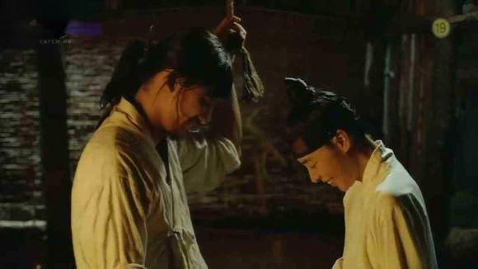
一边踩，姜武还一遍拉动了头顶的挂绳
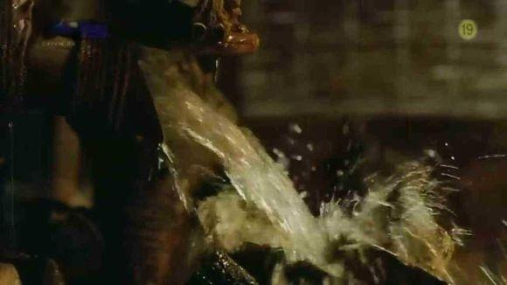
带动机关，引来活水注入槽中。
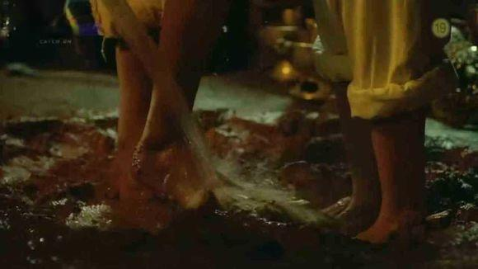
微凉的水激发润福的喜悦
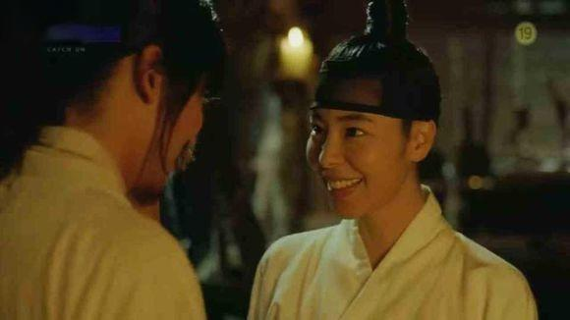
身心的极度放松让她露出了明媚的笑容。
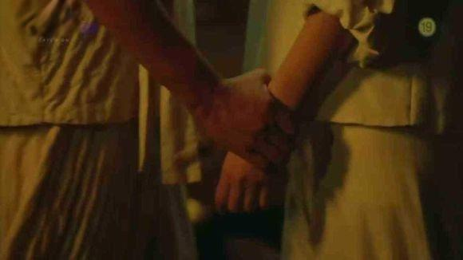
姜武还示意润福也同样拽住挂绳保持身体平衡。
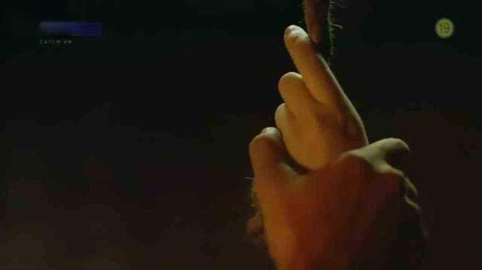
润福的手，晕黄灯火下的半透明。
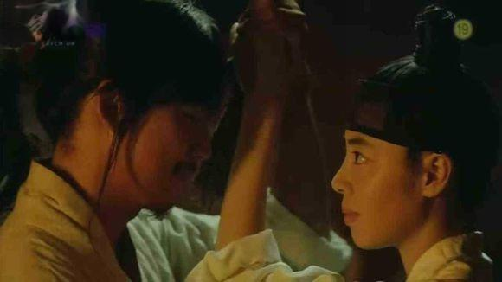
微妙的情愫
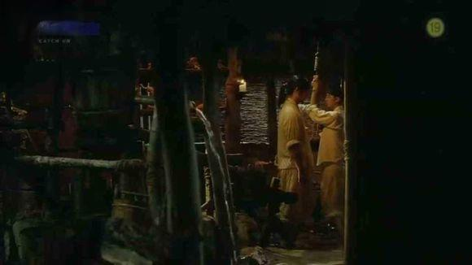
简单饮食，粗陋屋舍，同心同德，相亲相爱。

